Аналитический отчет социологического исследования

«Удовлетворенность студентов научно-исследовательской

работой в университете»

Научно-исследовательская работа студентов является одним из важнейших участков деятельности университета, которая предоставляет студентам возможность реализовать свои способности в решении актуальных задач экономики, права, педагогической науки, информационных технологий и т.д.
С целью оценки степени удовлетворенности студентов научно-исследовательской работой (далее НИР) в университете, реализации плана мероприятий по подготовке к институциональной аккредитации, выявления студенческих проблем и определения задач по улучшению данного направления было проведено анкетирование студентов с 10 по 17 мая 2022 года.
В социологическом опросе приняли участие представители студенчества всех курсов и направлений подготовки.
В исследовании приняло участие 6983 обучающихся, что составило по отношению к общему контингенту 85,5%.

- Курс, на котором Вы учитесь?

1 курс | 3029
2 курс | 1890
3 курс | 1415
4 курс | 649

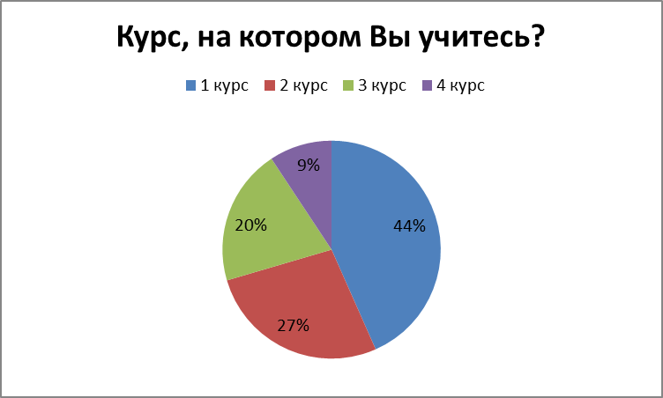

- Удовлетворяет ли Вас уровень организации НИРС в университете "Мирас"?
Да | 6523
Нет | 121
Не могу ответить | 339

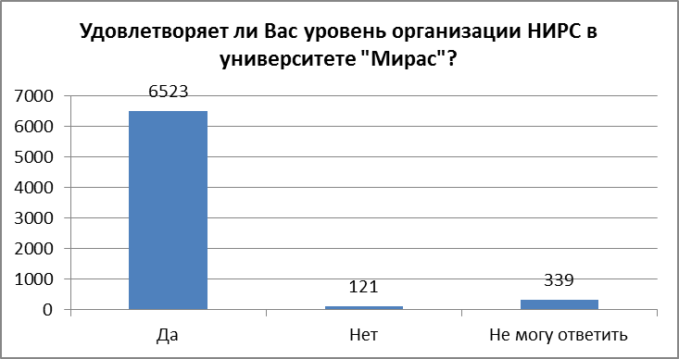

Подавляющее большинство опрошенных (6523 респондента или 93,4%) отметили, что уровень организации НИРС их удовлетворяет, 121 (или 1,7%) – что не удовлетворяет, 339 (4,9%) – не смогли ответить на вопрос.

- Кем организована работа, направленная на привлечение студентов в научно-исследовательскую работу?
Преподавателями кафедры | 6678
Секторами/кафедрами | 99
Тьюторами/кураторами | 100
Научными центрами | 106

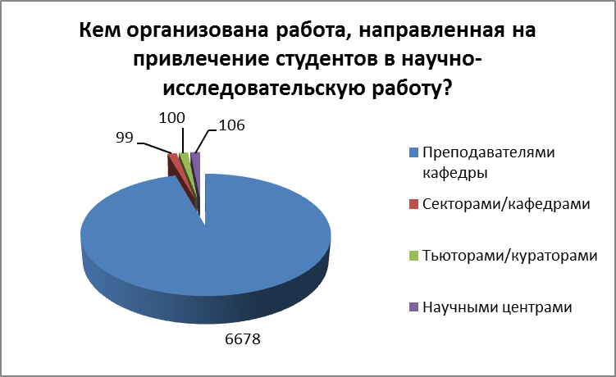

По мнению респондентов работа, направленная на привлечение студентов к НИРС, в большей мере организована преподавателями (6678 человек или 95,6%). Довольно низко оценили респонденты работу секторов - 99 (или 1,4%), тьюторов и кураторов – 100 (1,4%), научных центров - 106 (1,5%).

- Доступны ли ведущие ученые студентам? Имеется ли на кафедрах расписание их консультаций?

 | Кол-во | %
Да, согласно расписанию можно получить консультацию | 6561 | 94,0 %
Проводятся встречи, консультацию получить нет возможности | 69 | 1,0 %
Не могу ответить | 302 | 4,3 %
Нет | 51 | 0,7 %

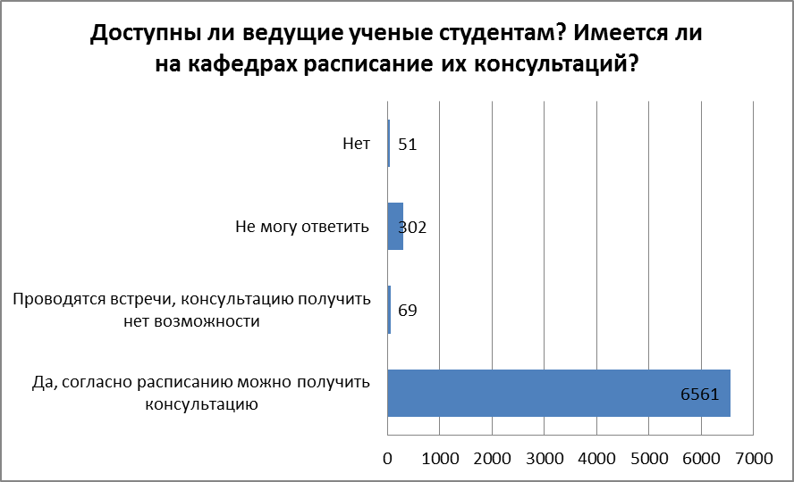

- Насколько эффективно координируются исследовательские работы? Не происходит ли дублирование тем научных исследований внутри и вне вуза?

Координируется проректором по науке, дублирование не допускается | 6467
Координируется специальным подразделением, думаю, дублирование не допускается | 258
Наверное, частичное дублирование все-таки допускается | 258

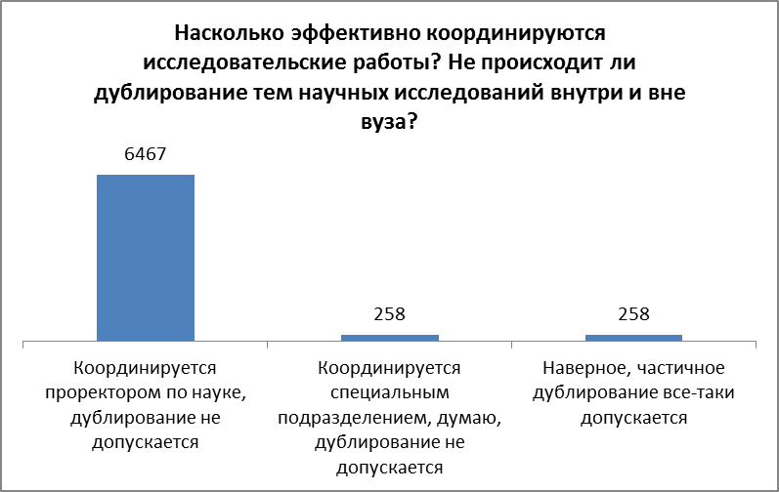

Подавляющее большинство опрошенных (6467 респондентоы или 92,6%) отметили, что НИР координируется проректором по НИРиИ, дублирование не допускается, 258 (или 3,7%) – что координируется специальным подразделением, думают, дублирование не допускается, 258 (3,7%) – что, частичное дублирование все-таки допускается.

- Насколько актуальна, по Вашему мнению, тематика научных исследований, предлагаемых университетом?
Достаточно актуальные темы | 6645
Не всегда актуальны | 128
Не могу ответить | 210

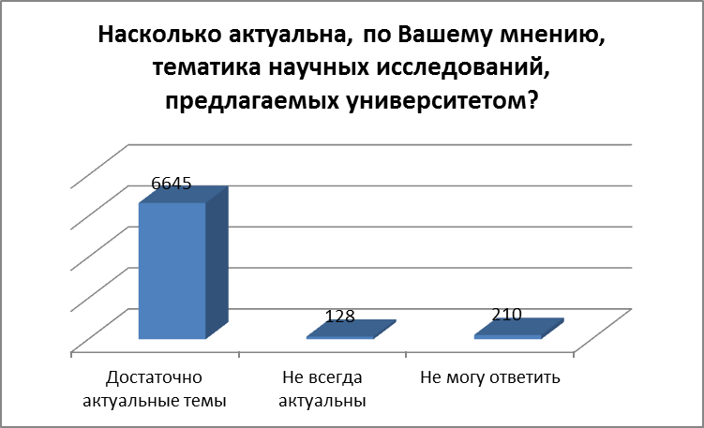

Актуальность тематик научных исследований, предлагаемых вузом, большинство анкетированных студентов оценивают положительно (6645 респондентов или 95,2%), 128 (или 1,8%) – что не всегда актуальна, 210 (3,0%) – не смогли ответить на поставленный вопрос.

- Насколько длительно научное сотрудничество преподавателей и студентов?
 | Кол-во | %
До окончания вуза, преемственность тематик сохраняется | 6640 | 95,1 %
До окончания проекта, преемственность тематик сохраняется | 77 | 1,1 %
До окончания проекта, преемственность тематик не сохраняется | 22 | 0,3 %
Не могу ответить | 244 | 3,5 %

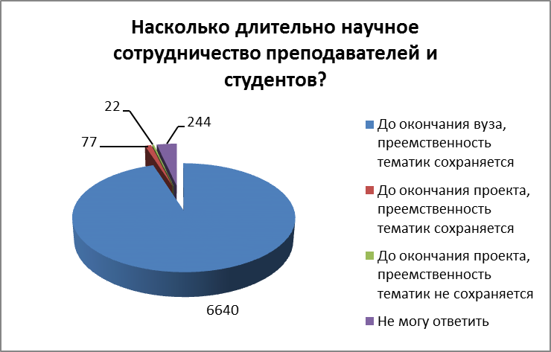

Большинство респондентов (95,1%) утверждают, что сотрудничество между студентами и преподавателями стабильно на протяжении всего периода обучения с сохранением преемственности научных тематик. 1,1% опрошенных считают, что преемственность тематик сохраняется только в период работы над проектом, 0,3% респондентов уверены, что сотрудничество не результативное и преемственность тематик не сохраняется. 3,5% обучающихся затруднились ответить на вопрос.

- Как организована работа, направленная на привлечение выпускников к преподавательской деятельности?

Такая работа ведется | 6589
Такая работа не ведется | 108
Не могу ответить | 286

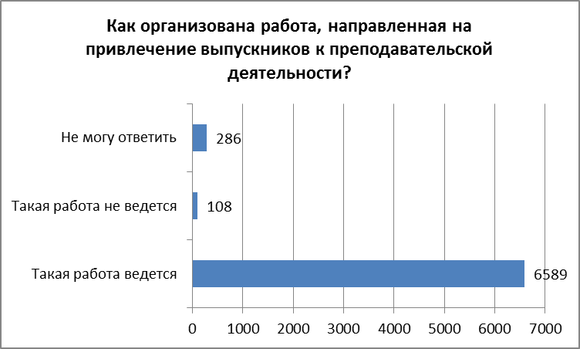

По мнению респондентов работа, направленная на привлечение выпускников к преподавательской деятельности, ведется регулярно (6589 человек или 94,4%), не ведется - 108 (или 1,5%), не смогли ответить - 286 (4,1%).
- Как Вы считаете, нужно ли студенту ВУЗа заниматься НИР?

Да | 6531
Нет | 57
Не могу ответить | 395

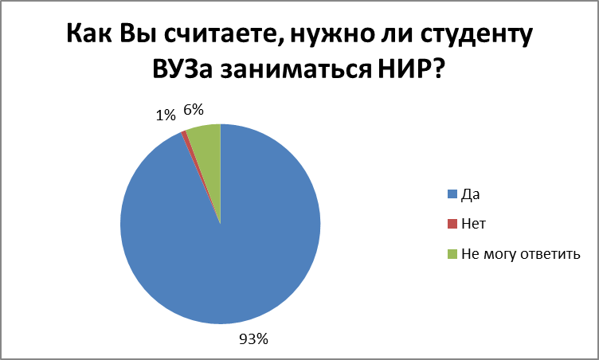

Подавляющее большинство опрошенных (6531 респондентов или 93,5%) отметили, что студенту необходимо заниматься НИР, 57 (или 0,8%) – что не нужно, 395 (5,7%) – не смогли ответить на вопрос.

- Оцените свой уровень научных компетенций по следующим критериям

Респондентам был задан ряд вопросов о том, как они оценивают собственные компетенции в области научно-исследовательской работы. Были получены следующие ответы, их которых видно, что уровень самооценки обучающихся находится на высоком уровне (более 90% обучающихся считают, что уровень их компетенции по каждой из позиций находится на высоком уровне).
Компетенции | Высокий | Средний | Низкий
1. Умение выявить актуальную проблему в своей определенной области науки, выбрать направление поиска, поставить цели и задачи | 6494  (93,0%) | 398  (5,7%) | 91  (1,3%)
2. Умение осуществлять информационный поиск, ориентироваться в информационном пространстве по проблеме (в том числе в электронных базах данных, сети Интернет и др.), критически перерабатывать выявленную информацию | 6571  (94,1%) | 267  (3,8%) | 45  (0,6%)
3. Умение разработать программу исследования. Владение методами и приемами научного исследования (общими и специальными), в том числе методами математической статистики | 6595  (94,4%) | 341  (4,9%) | 47  (0,7%)
4. Умение организовать и провести экспериментальное исследование, обработать полученные данные, выявить тенденции | 6603  (94,6%) | 328  (4,7%) | 52  (0,7%)
5. Умение оформить результаты исследования в соответствии с требованиями к содержанию и стилю научных публикаций | 6608  (94,6%) | 326  (4,7%) | 49  (0,7%)

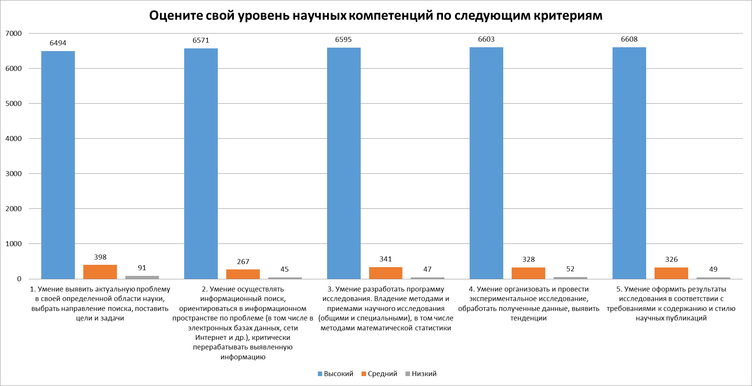

Анализ полученных ответов на вопросы показал стабильное соотношение положительных ответов, что свидетельствует о качественном подходе к организации научно-исследовательской работы обучающихся. Подавляющее большинство студентов ответили, что регулярно встречаются с преподавателями. Также высоко оценивается организация НИРС и преемственность научных исследований. Более 90% обучающихся осознают необходимость участия студентов в НИРС. Следует отметить высокую самооценку обучающимися своих компетенций в области НИР. Несмотря на высокие показатели, необходимо постоянно работать над улучшением результатов в данном направлении.
Для повышения степени удовлетворенности студентов вуза организацией научно-исследовательской работы, можно предложить следующие рекомендации по улучшению:
- секторам, усилить работу по привлечению студентов в НИР, чаще проводить консультации студентов с ведущими учеными, постоянно информировать всех студентов о наличии на секторах расписания данных консультаций; необходимо постоянно работать над повышением уровня исследовательской компетенции студентов;
- преподавателям, усилить научное сотрудничество со студентами, сохраняя преемственность тематик научных работ;
- подразделению, курирующего НИР со студентами, усилить работу по координации исследовательских работ, во избежание дублирования научного поиска, как внутри, так и вне вуза; информировать студентов вуза в области научных исследований.

